Tillsynsbegäran – information om höga naturvärden i avverkningsanmälan A 31751-2025 i Överkalix kommun
Denna tillsynsbegäran behandlar höga naturvärden i avverkningsanmälan A 31751-2025 i Överkalix kommun som inkom 2025-06-26 och omfattar 0,9 ha.
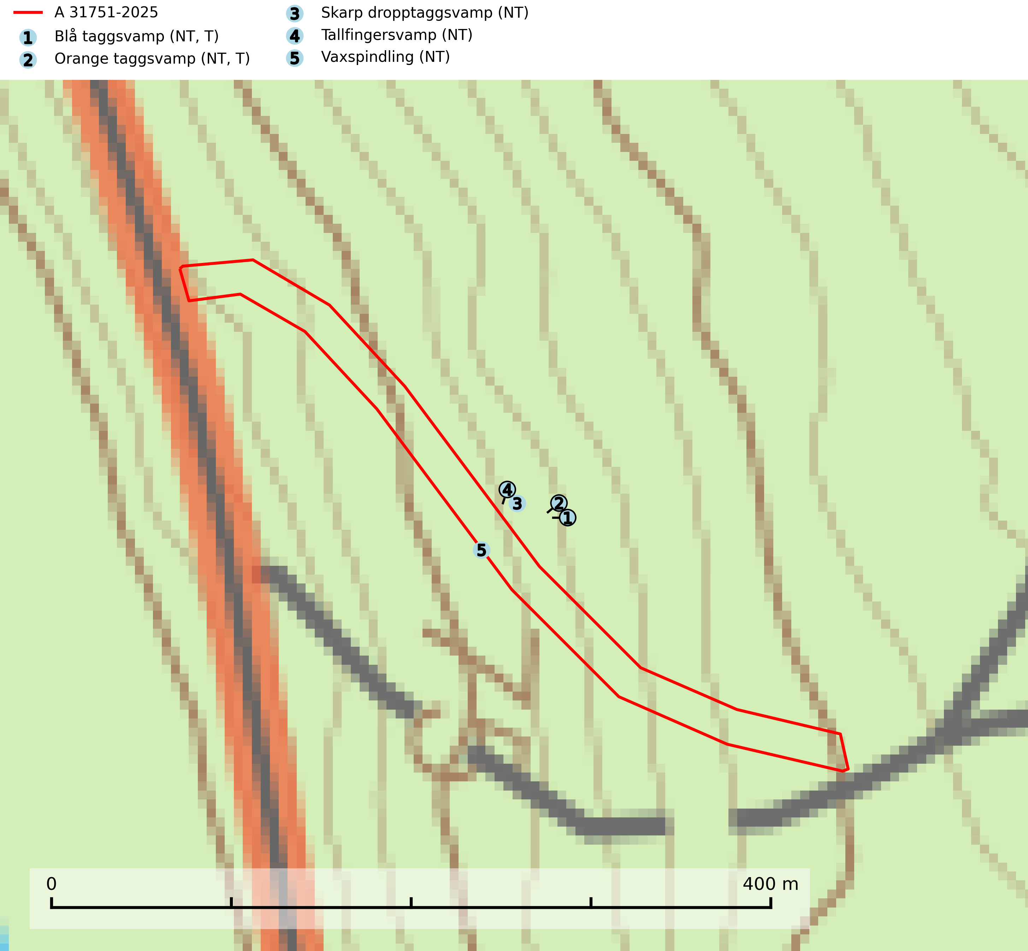
Figur 1. Fyndplatser för naturvårdsarter inom 23 meter från avverkningsanmälan. Markörer utan svart kant är placerade på fyndplatsen. Markörer med svart kant är placerade vid sidan av fyndplatsen har ett svart streck som visar fyndplatsens exakta position. Kartans mittpunktskoordinat är N 7393791, E 846600 i SWEREF 99 TM.
Inom 23 meter från avverkningsanmälan finns fynd av 5 naturvårdsarter, varav 5 är rödlistade och 2 är typiska (T): blå taggsvamp (NT, T), orange taggsvamp (NT, T), skarp dropptaggsvamp (NT), tallfingersvamp (NT) och vaxspindling (NT). Se Figur 1.

Tillsynsbegäran
Vi begär härmed att Skogsstyrelsen fattar beslut enligt miljöbalken som säkerställer att skogens höga naturvärden bevaras samt att EU-lagstiftning efterlevs och att artskyddsbrott förhindras.
Vi önskar även ta del av de ställningstaganden och beslut som myndigheten meddelar till följd av aktuell avverkningsanmälan och föreningens inlaga (se 34 § förvaltningslagen).

Naturvårdsarter och fridlysta arter
Nedan följer beskrivningar av de naturvårdsarter och fridlysta arter som har sina livsmiljöer och växtplatser i den avverkningsanmälda skogen. De påträffade naturvårdsarterna är ett tydligt kvitto på att det rör sig om en skog med höga naturvärden.
Blå taggsvamp (NT) är en karaktärsart i såväl örtrika kalkbarrskogar som i torra sandtallskogar där det föreligger gammal skog med långvarig trädkontinuitet. Är sällsynt och mycket kravfull i södra och mellersta Sverige. Den hotas främst av skogsavverkning och tycks försvinna efter slutavverkning, markberedning och plantering. I kalkgranskogar verkar arten vara mycket känslig. Granskogar med arten bör formellt skydddas. Blå taggsvamp (NT) är typisk art för 9010 Taiga (SLU Artdatabanken, 2024; Nitare & Skogsstyrelsen, 2019).
Orange taggsvamp (NT) bildar mykorrhiza med både gran och tall och den förekommer främst i äldre barrskogar med kontinuitetsskogskaraktär. Mest frekvent är den i äldre mossrik granskog, men då bara i skogar inom granens naturliga utbredningsområde och i bestånd med långvarig grankontinuitet. Den totala populationen i landet bedöms ha minskat kraftigt och fortsatt kommer att minska då arten är knuten till en produktiv skogsmiljö som successivt avverkas. Arten hotas främst av skogsavverkning och tycks försvinna efter slutavverkning, markberedning och plantering och det är inte känt att arten har återkommit i anlagd skog på tidigare kalmark. Orange taggsvamp är typisk art för 9010 Taiga (SLU Artdatabanken, 2024).
Skarp dropptaggsvamp (NT) bildar mykorrhiza med både gran och tall, främst i barrskogar med trädkontinuitet. Arten uppträder dels i näringsrik kalkbarrskog och dels i sur lavtallskog. Kalkbarrskogarna är ofta grandominerade, olikåldriga och skiktade på frisk mark med ett örtrikt vegetationsskikt. Lavtallskogarna är i regel magra, torra, ljusöppna och ofta brandpräglade. Den totala populationen i landet har minskat och bedöms fortsätta minska till följd av avverkning av äldre barrskogar. Arten har begränsad förmåga att återetablera sig efter slutavverkning eller andra storskaliga skogsbruksåtgärder. Det saknas indikationer på att arten långsiktigt kan etablera eller reproducera sig i skogsbestånd som brukas med metoder som trakthyggesbruk, markberedning, gödsling eller föryngring med förädlat plantmaterial. Minskningstakten för den svenska populationen bedöms vara nära gränsvärdet för Sårbar (VU) (SLU Artdatabanken, 2026).
Tallfingersvamp (NT) bildar mykorrhiza med tall och gran i äldre barrskog, framför allt sandtallskog men även i annan näringsfattig barrskog, huvudsakligen i äldre kontinuitetsskog. Den totala populationen i landet har minskat och bedöms fortsätta minska till följd av avverkning av barrskogar med trädkontinuitet. Minskningstakten för den svenska populationen bedöms vara nära gränsvärdet för Sårbar (VU). Slutavverkning, gödsling eller exploatering måste undvikas (SLU Artdatabanken, 2026).
Vaxspindling (NT) växer främst i äldre skogar på sandig mark där den bildar mykorrhiza med tall, framförallt på sandiga lavtallhedar. Mager, sandig och brandpräglad tallskog med lång trädkontinuitet bör undantas från trakthyggesbruk och inte kalavverkas. De mest värdefulla lokalerna bör få ett långsiktigt skydd med naturvårdsinriktad skötsel. Arten är placerad högst upp i Skogsstyrelsens värdepyramid för bedömning av skog med höga naturvärden och den är globalt rödlistad som nära hotad (NT), vilket medför ett internationellt ansvar för arten (SLU Artdatabanken, 2024; Nitare & Skogsstyrelsen, 2019; IUCN, 2019).

